总控中心安全检查报告

一、基本信息
实验室 | 总控中心 | 检查人 | admin
总体风险 | 中 | 生成时间 | 2026-05-05 01:06
创建人 | admin | 隐患图片数 | 1

二、汇总统计
高:0 中:2 低:1 合计:3
类别 | 数量
电气 | 3

三、隐患明细与图片快照
1. 总控中心(2026-05-05 01:05)
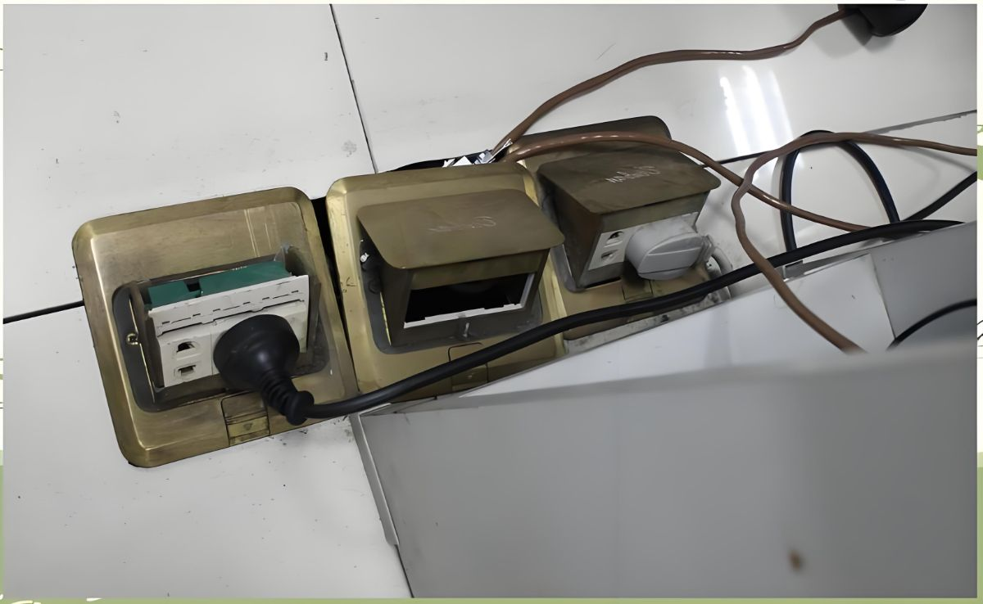
整体评估:图片显示实验室电气插座区域存在电线杂乱和设备过载风险，需注意防火安全。
# | 隐患 | 类别 | 风险 | 描述 | 建议
1 | 电线杂乱 | 电气 | 中 | 多根电线在插座上方交叉缠绕，可能因摩擦或短路引发火灾隐患。 | 整理电线，使用理线器固定，避免过度弯曲或拉扯。
2 | 插座过载 | 电气 | 中 | 一个插座上连接了多个大功率设备，可能导致电路过载和发热。 | 减少同时使用的电器数量，必要时增加独立电源插座。
3 | 设备裸露 | 电气 | 低 | 部分插座盖板缺失或损坏，导致内部线路暴露，存在触电或短路风险。 | 立即修复或更换损坏的插座盖板，确保设备完全封闭。

四、参考依据
• JYT0616—2023《高等学校实验室消防安全管理规范》.docx:行，并符合 GB 55024 等规定，留存施工图纸或线路改造记录；电气设备的外壳应该良好接地，接地线应该与建筑物的地线可靠连接；
d) 不应随意乱接电线，擅自增加超负荷用电设备；
e) 实验室应根据需要安装具备防静电功能的导电金属地板，实验桌上应铺设防静电的敷设垫；
f) 靠近可燃物的电器，应采取隔热、散热等防火保护措

五、AI 评价与整改建议
实验室消防安全检查总结评价
本次对总控中心的消防安全检查结果显示，整体安全风险等级为中等（medium），共发现3项隐患，其中2项为中等风险，1项为低风险。主要隐患集中在电气方面，具体表现为电线杂乱、插座过载以及设备裸露等问题。这些隐患可能在长期使用或突发情况下引发火灾事故，需引起高度重视。
主要风险点分析：
- 电线杂乱：电线布局不合理，存在交叉缠绕现象，不仅影响美观，还可能导致线路老化加速，增加短路或漏电的风险。
- 插座过载：多个电器设备同时接入同一插座，超出其承载能力，易引发过热甚至起火。
- 设备裸露：部分设备未进行有效防护，暴露在外，增加了意外触碰或损坏的可能性。
整改优先级建议：
- 立即整改：针对电线杂乱和插座过载问题，应优先处理。建议重新规划电线走向，使用线槽或固定装置整理线路；同时更换或增加插座，确保每个设备有独立电源供应。
- 限期整改：对于设备裸露问题，应在短期内完成防护措施，如加装防护罩或隔离栏，避免人员误触或设备受损。
- 长期关注：定期检查电气设备运行状态，及时更换老化线路和插头，确保用电安全。
后续复查建议：
建议在整改完成后的一周内进行复查，重点检查电线整理是否规范、插座负载是否合理以及设备防护措施是否到位。同时，建议每季度开展一次全面的消防安全自查，确保实验室长期处于安全状态。此外，可考虑组织相关人员进行消防安全培训，提高全员安全意识和应急处置能力。

